|  |  |
| --- | --- |
| VIỆN KHOA HỌC ĐỊA CHẤT VÀ KHOÁNG SẢN  **PHÒNG ĐỊA CHẤT KINH TẾ VÀ ĐỊA TIN HỌC** |  |

**BÁO CÁO KẾT QUẢ THỰC HIỆN NHIỆM VỤ THƯỜNG XUYÊN**

**BẢN TIN THÁNG 11/2024**

**Nhiệm vụ: Xây dựng Bản tin kinh tế trên trang thông tin của Viện**

*Tháng 11/2024, nội dung: “Thị trường, nhu cầu và biến động giá Chì năm 2024”*

1. **Sản lượng, nhu cầu Chì trên thế giới năm 2024**

Nguồn cung Chì vượt cầu vào năm 2024

Theo ILZSG *(Nhóm Nghiên cứu Chì Kẽm Quốc tế),* nguồn cung chì kim loại tinh chế toàn cầu tiếp tục vượt quá nhu cầu. Trong bốn tháng đầu năm 2024, thặng dư là 7.000 tấn. Tổ chức này cho biết lượng hàng tồn kho được báo cáo đã tăng 134.000 tấn.

Sản lượng khai thác chì thế giới tăng 0,4% trong giai đoạn này. Sản lượng tăng ở Kazakhstan, Peru và Thụy Điển và được cân bằng một phần bởi mức giảm ở Ireland và Bồ Đào Nha.

Lượng sử dụng chì kim loại tinh chế đã giảm 2%, chủ yếu là do lượng giảm ở Châu Âu, Thái Lan, Thổ Nhĩ Kỳ và Hoa Kỳ.

Lượng chì nhập khẩu từ Trung Quốc có trong chì cô đặc đã giảm 18% trong bốn tháng đầu năm xuống còn 179.000 tấn sau khi tăng 15% vào năm 2023. Tổng lượng xuất khẩu ròng kim loại chì tinh chế đạt 12.000 tấn, giảm 38.000 tấn so với cùng kỳ năm 2023.

1. **Diễn biến giá Chì năm 2024**

Biến động giá Chì trong năm gần đây được thể hiện qua hình sau:

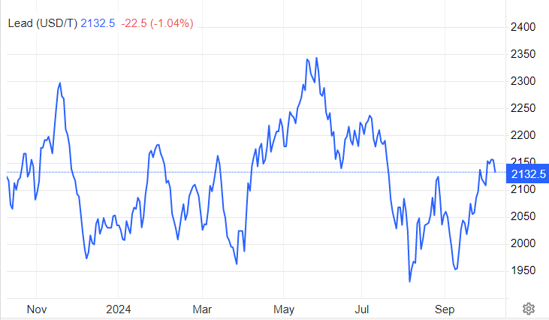

[*https://tradingeconomics.com/commodity/lead*](https://tradingeconomics.com/commodity/lead)

*Hình 1: Diễn biến giá Chì từ tháng 11/2023-10/2024*

Chì đã tăng 93 USD/MT hoặc 4,57% kể từ đầu năm 2024, theo giao dịch trên hợp đồng chênh lệch (CFD) theo dõi thị trường chuẩn cho kim loại này. Theo lịch sử, Chì đã đạt mức cao nhất mọi thời đại là 3989 USD/T vào tháng 10 năm 2007. Biến động giá Chì trong 1 năm gần đây được thể hiện qua bảng sau:

*Bảng 1: Biến động giá Chì từ tháng 10/2023 đến tháng 10/2024*

|  |  |  |
| --- | --- | --- |
| **Thời gianTheo tháng** | **Đơn vị (USD /Tấn)** | **Giá tăng giảm % so với tháng trước** |
| 10/2024 | 2,155.50 | +4,01 % |
| 09/2024 | 2,069.00 | -1,91 % |
| 08/2024 | 2,108.50 | -5,48 % |
| 07/2024 | 2,224.00 | -2,47 % |
| 06/2024 | 2,279.00 | +2,50 % |
| 05/2024 | 2,222.00 | +8,91 % |
| 04/2024 | 2,023.92 | -3,18 % |
| 03/2024 | 2,088.34 | -4,54 % |
| 02/2024 | 2,183.09 | +6,81 % |
| 01/2024 | 2,034.50 | -2,61 % |
| 12/2023 | 2,087.50 | -2,63 % |
| 11/2023 | 2,142.50 | -3,62 % |
| 10/2023 | 2,220.00 | - |

Biến động Giá Chì Thế Giới trong 1 năm gần đây: -2,99 %

Giá đạt đỉnh vào 06/2024: 2,279.00 USD / T

Giá chạm đáy vào 04/2024: 2,023.92 USD / T

1. **Dự báo giá Chì**

Triển vọng giá cả phải đối mặt với một số rủi ro. Những lo ngại về môi trường có thể làm chậm việc cấp giấy phép sản xuất và xuất khẩu, cùng với các xung đột, là những rủi ro chính đối với nguồn cung nguyên liệu thô cho kim loại nói chung, Chì nói riêng. Các hạn chế thương mại tiếp theo, bao gồm thuế xuất khẩu hoặc lệnh cấm hoàn toàn, có thể thắt chặt nguồn cung. Ngược lại, một rủi ro giảm giá chính đối với dự báo giá là khả năng tăng trưởng chậm hơn dự kiến ​​ở các nền kinh tế lớn, chẳng hạn như Trung Quốc, điều này có thể tiếp tục kìm hãm hoạt động công nghiệp và nhu cầu về kim loại

Giá Chì trong các tháng tới sẽ có xu hướng giảm

Trading Economics uớc tính giá Chì sẽ giao dịch ở mức 1978,34 vào tháng 10/2025.

|  |  |  |  |  |  |
| --- | --- | --- | --- | --- | --- |
| SỐ LIỆU BÌNH QUÂN NĂM | t | Giá thực tế | Số dự báo san bằng số mũ giản đơn (Ft) | Đại lượng điều chỉnh (Tt) | Số dự báo san bằng số mũ điều chỉnh (FITt) |
| (Yt) |
| Năm 2019 | 1 | 2022,73 | 2022,73 |  |  |
| Năm 2020 | 2 | 1813,22 | 2.022,73 | - | 2.022,73 |
| Năm 2021 | 3 | 2174,2 | 1.876,07 | (102,66) | 1.773,41 |
| Năm 2022 | 4 | 2143,64 | 2.084,76 | 43,42 | 2.128,18 |
| Năm 2023 | 5 | 2158,33 | 2.125,98 | 72,27 | 2.198,25 |
| Năm 2024 | 6 | 2129,23 | 2.148,62 | 88,13 | 2.236,75 |
| Dự báo năm 2025 | | | 2.135,05 | 78,62 | 2.213,67 |

Theo chúng tôi dự báo bằng phương pháp hằng số mũ thì năm 2025 giá Chì sẽ giao động trong khoảng 2135 đến 2213 usd/T

**TÀI LIỆU THAM KHẢO**

*1. ILZSG (Nhóm Nghiên cứu Chì Kẽm Quốc tế)*

*2.* [*https://tradingeconomics.com/commodity/lead*](https://tradingeconomics.com/commodity/lead)